# Tree 命令

这个命令不是系统自带，需要使用yum安装

-d 显示目录 -a 显示所有文件和目录（包括隐藏文件）

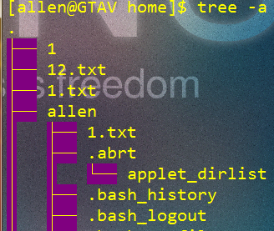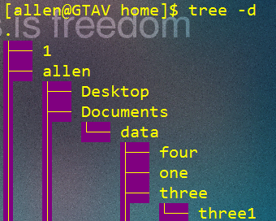

-f 在每个文件前显示相对路径

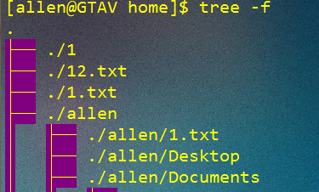

-g 列出所属的组的名称

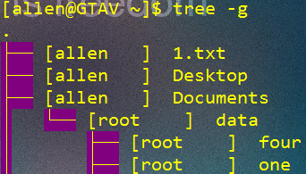

-s 列出文件或者目录大小

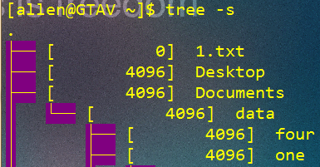

-L num 只查看到num层的文件

